החברה במדינת ישראל
חברה רב־תרבותית

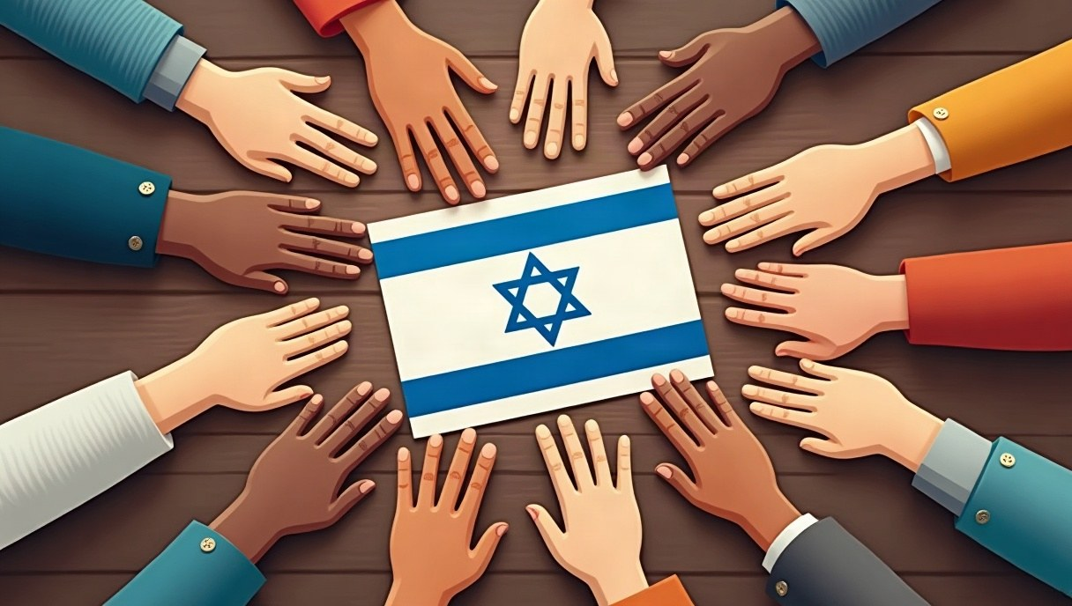
🧩 קבוצות  יהודים · ערבים · דרוזים · צ'רקסים · עולים | ⚡ שסעים  לאומי · דתי · עדתי · כלכלי · פוליטי
🛠️ התמודדות  הכרה · פשרה · אוטונומיה · צמצום פערים · מפגש | 🌈 פלורליזם וסובלנות  מקום לגיטימי לכל דעה ואורח חיים

יש לנו הרבה במשותף

